|  |
| --- |
| ΒΔ εταιρείας αεροπορικών μεταφορών 2  Διαχείριση Δεδομένων Ι |
| Μαρίνος Κουβαράς ap23011 |
| 19 Ιανουαρίου 2024 |

# **Πίνακας Περιεχομένων**

Πίνακας Περιεχομένων 2

Σενάριο - Παραδοχές 3

Οντότητες - Γνωρίσματα 4

E-R Diagram 6

Οντότητες - Γνωρίσματα 6

Συσχετίσεις - Συμμετοχή 6

Βήματα Σχεσιακού Μοντέλου 8

Βήμα 1 8

Βήμα 2 9

Βήμα 3 10

Βήμα 4 11

Σχεσιακό Μοντέλο 12

Στοιχεία της ΒΔ - Σχέσεις 13

ΣΧΕΣΙΑΚΟ ΜΟΝΤΕΛΟ 15

# **Σενάριο - Παραδοχές**

Μία εταιρεία αεροπορικών μεταφορών μας ζητά τη δημιουργία μιας βάσης δεδομένων για την διευκόλυνση της σε θέματα διαχείρισης που αφορούν κυρίως το στόλο της και το προσωπικό της. Στη βάση θα πρέπει να μπορούμε να αποθηκεύσουμε δεδομένα που αφορούν τα αεροσκάφη που έχει στη διάθεση της η εταιρεία, τα δρομολόγια που εκτελούν (προορισμοί, πρόγραμμα πτήσεων κλπ), στοιχεία των υπαλλήλων της. Επίσης θέλουμε να αναζητούμε δεδομένα, να ανανεώνουμε και να διαγράφουμε. Επιπλέον θα πρέπει να μπορούμε να εκτελούμε ορισμένους υπολογισμούς ώστε να βοηθάμε την εταιρεία στη λήψη αποφάσεων σχετικά με τα δρομολόγια που μπορεί να εκτελεί. Τα δεδομένα με τα οποία θα ασχοληθούμε είναι αλφαριθμητικά, ακέραιοι, ημερομηνίες, χρόνος και δεκαδικοί. Συνοπτικά η εταιρεία έχει να διαχειριστεί αεροσκάφη, υπαλλήλους, αεροδρόμια, επιβάτες και δρομολόγια.

**Πιο συγκεκριμένα:**

1. Η εταιρεία διαθέτει **αεροσκαφη** στο στόλο της.
   1. Κάθε αεροσκάφος έχε *μοναδικό αριθμό νηολογίου*, *τύπο*, *μέγιστη χωρητικότητα επιβατών*, *μέγιστο βάρος*, *ποσότητα καυσίμου*, *κατανάλωση*, *διαδρομή απογείωσης*, *διαδρομή προσγείωσης*, *ταχύτητα πλεύσης.*
   2. Τα αεροσκάφη έχουν κατασκευαστεί από μοναδική εταιρεία (airbus) και καθένα είναι ξεχωριστού τύπου.
   3. Κάθε αεροσκάφος μεταφέρει έναν μέγιστο αριθμό επιβατών αναλόγως τον τύπο του ενώ όλες οι θέσεις είναι μιας κατηγορίας.
   4. Κάθε αεροσκάφος μπορεί να συμμετέχει σε δρομολόγιο σύνδεσης αεροδρομίου ανάλογα με τις επιδόσεις του (σχέση απόστασης απογείωσης και προσγείωσης με διαθέσιμο διάδρομο του εκάστοτε αεροδρομίου).
   5. Κάθε αεροσκάφος έχει 2 Ιπτάμενους και 8 αεροσυνοδούς
2. Η εταιρεία δραστηριοποιείται μόνο στην Ελλάδα και σε δρομολόγια που ενώνουν απευθείας **αεροδρόμια** χωρίς κάποια ενδιάμεσα σημεία.
   1. Κάθε αεροδρόμιο έχει *μοναδικό κώδικα (ICAO)*, *θέση* (γεωγραφικό μήκος και πλάτος), *διεύθυνση διαδρόμου*, *μήκος διαδρόμου Α/Γ - Π/Γ.*
   2. Η διεύθυνση διαδρόμου θεωρούμε για λόγους απλότητας πως είναι μόνο μία.
   3. Το μήκος διαδρόμου θα θεωρείται ίδιο για την Α/Γ και την Π/Γ.
3. Η μετακίνηση πραγματοποιείται μέσω **δρομολογίων**.
   1. Κάθε δρομολόγιο περιλαμβάνει *Μοναδικό αριθμό,* *ημερομηνία αναχώρησης* και *ώρα αναχώρησης*, *απόστασ*η*.*
   2. Όλα τα δρομολόγια αναχωρούν από το Ελευθέριος Βενιζέλος και έχουν τελικό προορισμό άλλο αεροδρόμιο.
   3. Κανένα δρομολόγιο δεν εκτελείται με αλλαγή ημερομηνίας απο την αναχώρηση έως την άφιξη (μεταμεσονύχτιο).
   4. Η απόσταση θα δίνεται σαν δεδομένο.
   5. Σε κάθε δρομολόγιο μπορεί να συμμετέχει ένα αεροσκάφος το οποίο μπορεί να προσγειωθεί στο αεροδρόμιο προορισμού.
   6. Ένα δρομολόγιο μπορεί να εκτελεστεί και χωρίς επιβάτες καθώς η εταιρεία εξυπηρετεί και μεταφορές προϊόντων.
4. Η εταιρεία κρατάει αρχείο των **υπαλλήλων.**
   1. Κάθε υπάλληλος έχει *μοναδικό αριθμό ID*, *τίτλο*, *όνομα*, *επώνυμο*, *ειδικότητα*, *ώρες πτήσης, βασικό μισθό*.
   2. Οι υπάλληλοι χωρίζονται σε δύο ειδικότητες:
      1. *Ιπτάμενοι*
      2. *Αεροσυνοδοί*
   3. Κάθε ειδικότητα είναι διαθέσιμη σε έναν τύπο αεροσκάφους μόνο.
   4. Και οι δύο κατηγορίες λαμβάνουν μισθό ο οποίος είναι σταθερός ανα ειδικότητα, 800 ευρώ για τους Αεροσυνοδούς και 1000 ευρώ για τους Ιπτάμενους.
5. Οι **επιβάτες** οι οποίοι συναλλάσσονται με την εταιρεία.
   1. Έχουν *μοναδικό αριθμό*, *τίτλο*, *όνομα*, *επώνυμο*, *ημερομηνία γέννησης*, *email.*
   2. Ένας επιβάτης μπορεί να συμμετέχει σε ένα μόνο δρομολόγιο για μία συγκεκριμένη ημερομηνία.

# **Οντότητες - Γνωρίσματα**

*(Αναφέρονται στα αγγλικά, όπως θα μπουν στη βάση.)

* **AIRPLANE**
  + *Aircraft_Register*
  + Airplane_Type
  + ΜΑΧ_Passengers
  + MAX_Weight
  + Fuel_Quantity
  + Fuel_Consumption_per_hour
  + Takeoff_Distance
  + Landing_Distance
  + Cruising_Speed
* **AIRPORT**
  + *ICAO*
  + Longitude
  + Latitude
  + Runway_Heading
  + Runway_Length
* **ROUTE**
  + *Route _ID*
  + Departure_Date&Time
  + Route_Distance
* **EMPLOYEE**
  + *Employee_ID*
  + Title
  + Name
  + Surname
  + Qualification
  + Hours_of_Flight
  + Payment
* **PASSENGER**
  + *Passenger_ID*
  + Title
  + Name
  + Surname
  + Birthdate
  + Email

# **E-R Diagram**

## **Οντότητες - Γνωρίσματα**

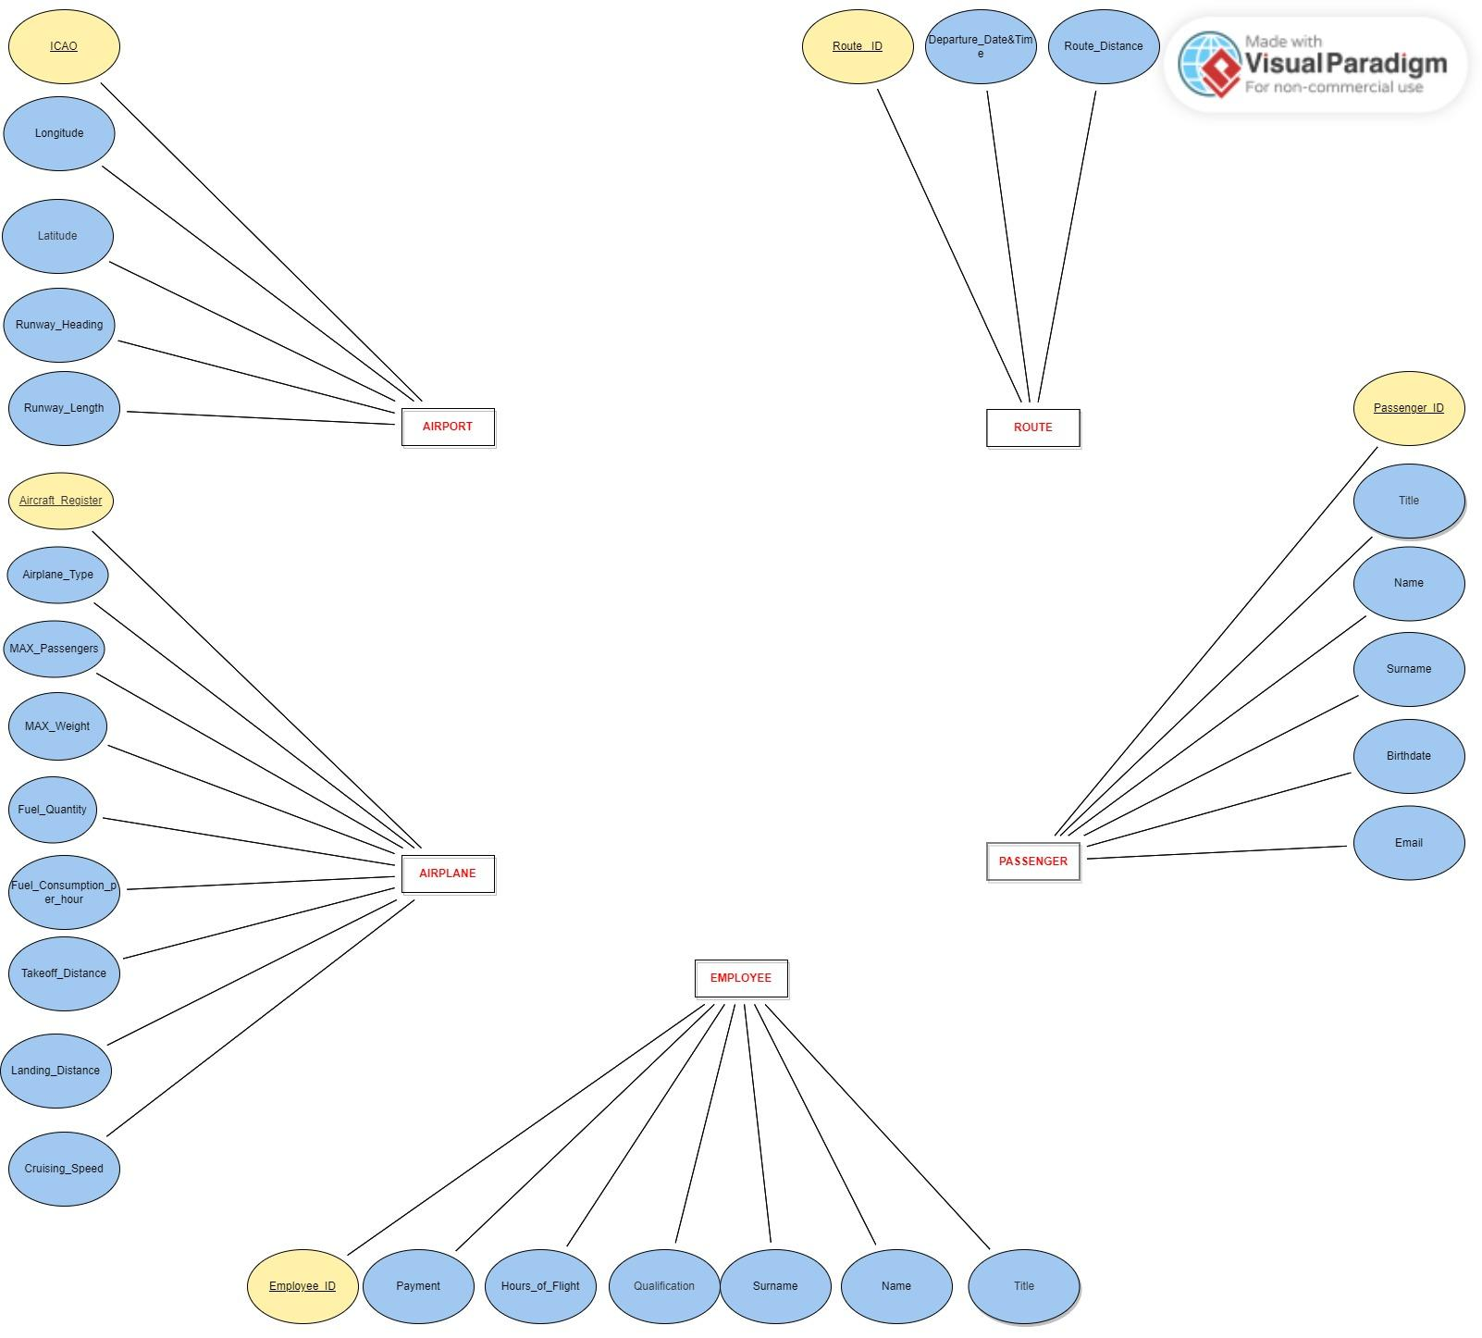

Εικόνα 1: Οντότητες και Γνωρίσματα όπως περιγράφηκαν.

## **Συσχετίσεις - Συμμετοχή**

* **Airplane** → *LANDS* → **Airport**
  + Μ:Ν
  + Airplane μερική συμμετοχή.
  + Airport μερική συμμετοχή.
* **Airplane** → *FLIES →* **Route**
  + 1:1
  + Airplane ολική συμμετοχή.
  + Route ολική συμμετοχή.
* **Route** → *CONNECTS* → **Airports**
  + 1:1
  + Route ολική συμμετοχή.
  + Airport ολική συμμετοχή.
* **Employee** → WORKS → **Airplane**
  + 1:Ν
  + Employee ολική συμμετοχή.
  + Airplane ολική συμμετοχή.
* **Passenger** → BOARDS → **Airplane**
  + 1:Ν
  + Passenger ολική συμμετοχή.
  + Airplane ολική συμμετοχή.
* **Passenger** → TRAVELS → **Route**
  + 1:Ν
  + Passenger ολική συμμετοχή.
  + Route ολική συμμετοχή.

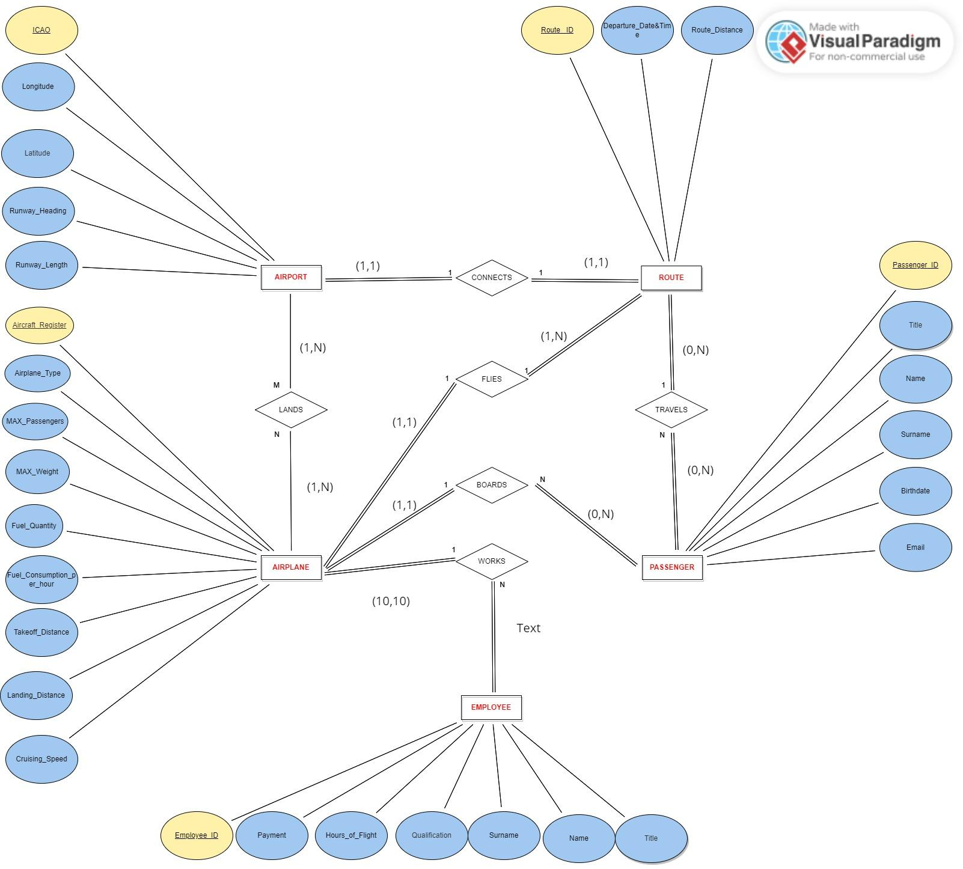

Εικόνα 2: Μοντέλο οντοτήτων συσχετίσεων.

# **Βήματα Σχεσιακού Μοντέλου**

## **Βήμα 1**

Δημιουργούμε μία σχέση για κάθε τύπο οντοτήτων.

| AIRPLANE | **Aircraft Register** | Airplane_Type | ΜΑΧ_Passengers | MAX_Weight | Fuel_Quantity | Fuel_Consumption_per_hour | Takeoff_Distance | Landing_Distance | Cruising_Speed |
| --- | --- | --- | --- | --- | --- | --- | --- | --- | --- |

| AIRPORT | **ICAO** | Longitude | Latitude | Runway_Heading | Runway_Length |
| --- | --- | --- | --- | --- | --- |

| ROUTE | **Route _ID** | Departure_Date_Time | Route Distance |
| --- | --- | --- | --- |

| EMPLOYEE | **Employee_ID** | Title | Name | Surname | Qualification | Type_Rating | Hours_of_Flight | Payment |
| --- | --- | --- | --- | --- | --- | --- | --- | --- |

| PASSENGER | **Passenger ID** | Title | Name | Surname | Birthdate | Email |
| --- | --- | --- | --- | --- | --- | --- |

## **Βήμα 2**

Για κάθε δυαδική σχέση 1:1 το πρωτεύον κλειδί της μίας γίνεται ξένο κλειδί της άλλης.

* **Airplane** → *FLIES →* **Route**
  + 1:1
  + Airplane ολική συμμετοχή.
  + Route ολική συμμετοχή.

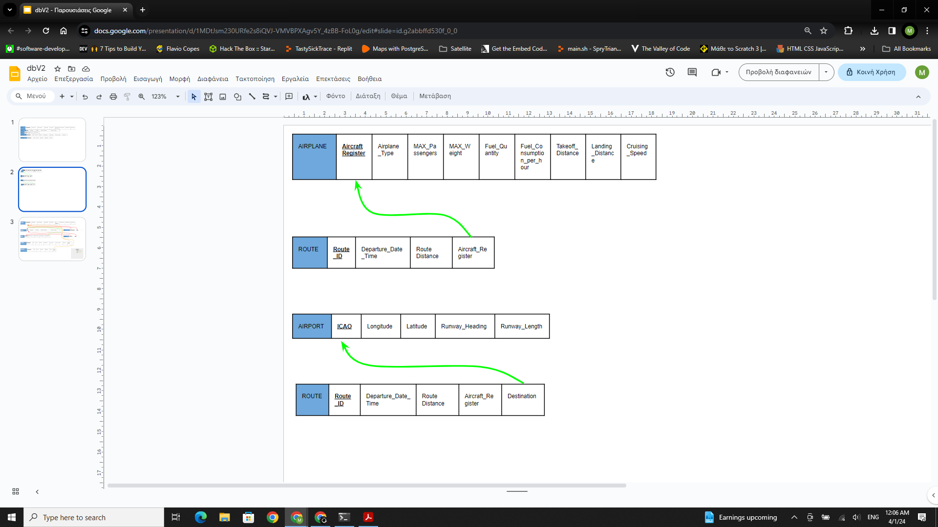

* **Route** → *CONNECTS* → **Airports**
  + 1:1
  + Route ολική συμμετοχή.
  + Airport ολική συμμετοχή.



## **Βήμα 3**

Για κάθε δυαδική συσχέτιση 1:Ν το πρωτεύον κλειδί της (1) γίνεται ξένο κλειδί της (Ν).

* **Employee** → WORKS → **Airplane**
  + 1:Ν
  + Employee ολική συμμετοχή.
  + Airplane ολική συμμετοχή.

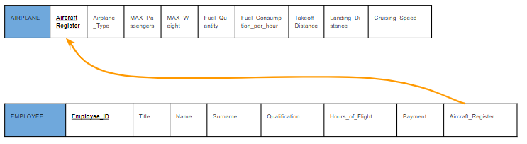

* **Passenger** → BOARDS → **Airplane**
  + 1:Ν
  + Passenger ολική συμμετοχή.
  + Airplane ολική συμμετοχή.

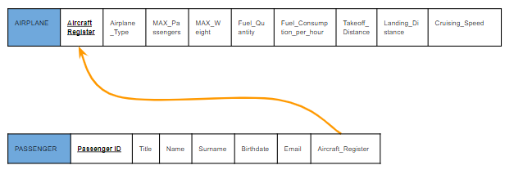

* **Passenger** → TRAVELS → **Route**
  + 1:Ν
  + Passenger ολική συμμετοχή.
  + Route ολική συμμετοχή.

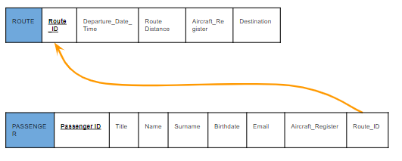

## **Βήμα 4**

Για κάθε δυαδική σχέση Μ:Ν δημιουργούμε νέα σχέση.

* **Airplane** → *LANDS* → **Airport**
  + Μ:Ν
  + Airplane μερική συμμετοχή.
  + Airport μερική συμμετοχή.

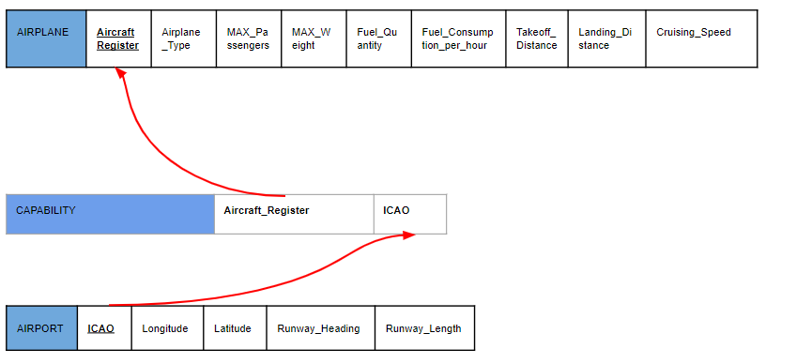

## **Σχεσιακό Μοντέλο**

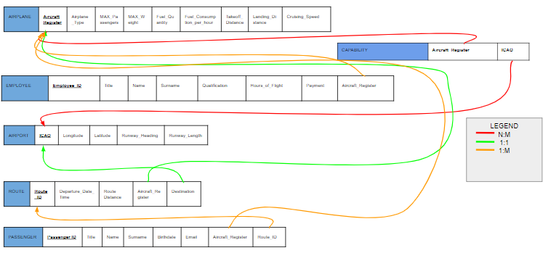

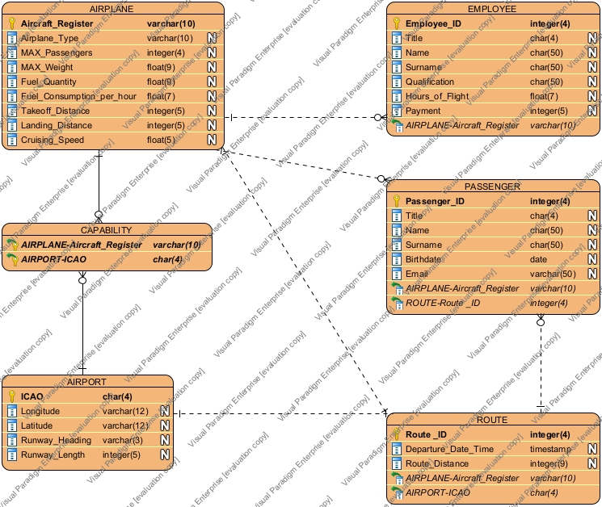

# **Στοιχεία της ΒΔ - Σχέσεις**

| AIRPLANE | **Aircraft Register** | Airplane_Type | ΜΑΧ_Passengers | MAX_Weight | Fuel_Quantity | Fuel_Consumption_per_hour | Takeoff_Distance | Landing_Distance | Cruising_Speed |
| --- | --- | --- | --- | --- | --- | --- | --- | --- | --- |
|  | sx01 | A220 | 160 | 156000 | 21508 | 1800 | 4800 | 4100 | 0.8 |
|  | sx02 | A320 | 186 | 206000 | 27200 | 2100 | 5997 | 4593 | 0.8 |
|  | sx03 | A330 | 406 | 445000 | 139090 | 5200 | 7280 | 4200 | 0.8 |
|  | sx04 | A350 | 480 | 624000 | 166488 | 5800 | 8500 | 6561 | 0.8 |
|  | sx05 | A380 | 853 | 1268000 | 320000 | 11400 | 9800 | 7000 | 0.8 |

| AIRPORT | **ICAO** | Longitude | Latitude | Runway_Heading | Runway_Length |
| --- | --- | --- | --- | --- | --- |
|  | LGEL | N38 04.17 | E023 33.25 | 36R | 8981 |
|  | LGPZ | N38 55.53 | E020 45.90 | 07R | 9814 |
|  | LGAL | N40 51.35 | E025 57.37 | 07 | 8471 |
|  | LGAV | N37 56.20 | E023 56.67 | 03R | 13123 |
|  | LGKP | N35 25.27 | E027 08.75 | 12 | 7871 |
|  | LGRX | N38 09.07 | E021 25.53 | 36L | 10997 |

| ROUTE | **Route _ID** | Departure_Date_Time | Route Distance | Aircraft_Register | Destination |
| --- | --- | --- | --- | --- | --- |
|  | 1 | 01/01/2024 8:00 | 120 | sx01 | LGEL |
|  | 2 | 01/01/2024 8:00 | 180 | sx02 | LGPZ |
|  | 3 | 01/01/2024 8:00 | 90 | sx03 | LGAL |
|  | 4 | 01/01/2024 8:00 | 110 | sx04 | LGKP |
|  | 5 | 01/01/2024 8:00 | 240 | sx05 | LGRX |

| EMPLOYEE | **Employee_ID** | Title | Name | Surname | Qualification | Hours_of_Flight | Payment | Aircraft_Register |
| --- | --- | --- | --- | --- | --- | --- | --- | --- |
|  | 1 | Ms. | Waylon | Nelson | Pilot | 500 | 1000 | sx01 |
|  | 2 | Ms. | Messiah | Leonard | Pilot | 800 | 1000 | sx02 |
|  | 3 | Mrs. | Analia | Coleman | Pilot | 830 | 1000 | sx03 |
|  | 4 | Mrs. | Elise | Stafford | Hostess | 200 | 800 | sx04 |
|  | 5 | Ms. | Sam | Phillips | Hostess | 640 | 800 | sx05 |

| PASSENGER | **Passenger ID** | Title | Name | Surname | Birthdate | Email | Aircraft_Register | Route_ID |
| --- | --- | --- | --- | --- | --- | --- | --- | --- |
|  | 1 | Ms. | Zayn | Taylor | 01/01/1980 | steve@me.com | sx01 | 1 |
|  | 2 | Mrs. | Laurel | Snyder | 02/02/1981 | andrei@yahoo.ca | sx02 | 2 |
|  | 3 | Ms. | Ahmir | Neal | 03/03/1983 | bockelboy@aol.com | sx03 | 3 |
|  | 4 | Ms. | Leonidas | Randolph | 04/04/1984 | parkes@gmail.com | sx04 | 4 |
|  | 5 | Ms. | Presley | Parks | 05/05/1985 | floxy@msn.com | sx05 | 5 |

| CAPABILITY | **Aircraft_Register** | **ICAO** |
| --- | --- | --- |
|  | sx01 | LGEL |
|  | sx02 | LGPZ |
|  | sx03 | LGAL |
|  | sx04 | LGKP |
|  | sx05 | LGRX |

1. **AIRPLANE**
   1. Aircraft_Register [*VARCHAR(10)*]
   2. Airplane_Type [*VARCHAR(10)*]
   3. ΜΑΧ_Passengers [NUMBER(4,0)]
   4. MAX_Weight [NUMBER(9,2)]
   5. Fuel_Quantity [NUMBER(9,2)]
   6. Fuel_Consumption_per_hour [NUMBER(7,2)]
   7. Takeoff_Distance [NUMBER(5,0)]
   8. Landing_Distance [NUMBER(5,0)]
   9. Cruising_Speed [NUMBER(5,2)]
2. **AIRPORT**
   1. ICAO [CHAR(4)]
   2. Longitude [VARCHAR(12)]
   3. Latitude [VARCHAR(12)]
   4. Runway_Heading [VARCHAR(3)]
   5. Runway_Length [NUMBER(5,0)]
3. **ROUTE**
   1. Route _ID [NUMBER(4,0)]
   2. Departure_Date_Time [TIMESTAMP]
   3. Route_Distance [NUMBER(9,0)]
   4. Aircraft_Register (FK)
   5. Destination (FK)
4. **EMPLOYEE**
   1. Employee_ID [NUMBER(4,0)]
   2. Title [CHAR(4)]
   3. Name [CHAR(50)]
   4. Surname [CHAR(50)]
   5. Qualification [CHAR(50)]
   6. Hours_of_Flight [NUMBER(7,2)]
   7. Payment [NUMBER(5,0)]
   8. Aircraft_Register (FK)
5. **PASSENGER**
   1. Passenger_ID [NUMBER(4,0)]
   2. Title [CHAR(4)]
   3. Name [CHAR(50)]
   4. Surname [CHAR(50)]
   5. Birthdate [DATE]
   6. Email [VARCHAR(50)]
   7. Aircraft_Register(FK)
6. **CAPABILITY**
   1. Aircraft_Register [VARCHAR(10)]
   2. ICAO [CHAR(4)]